富邦轉移資料方法

準備2台機器A、B

A為需轉移資料機器，B為接收資料機器(2台機器需先接上富邦內網)

步驟如下:

1. 先開啟A機器C跟D的共用資料夾需將evenyone權限改為完全控制(如圖)

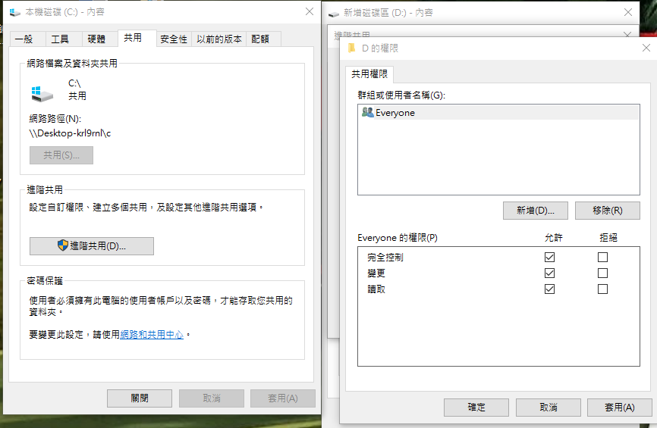

1. 撥打23357 開通A電腦共用權限(目前有權限開的有慧琳跟tony)
2. 設定A跟B的網路IP以及子網路遮罩(A跟B 需要在同網段)

EX:A機IP設為10.123.123.3 B機就需設為10.123.123.5

子網路遮罩設為255.255.255.0

DNS可不設定

1. 設定完後，將雙機RJ45孔對接網路線

可先使用cmd 嘗試偵測到對方EX: A機ping B機 指令為 ping 10.123.123.5

如視窗中出現以下回應即代表可與B機連上(圖為ping 8.8.8.8 為範例)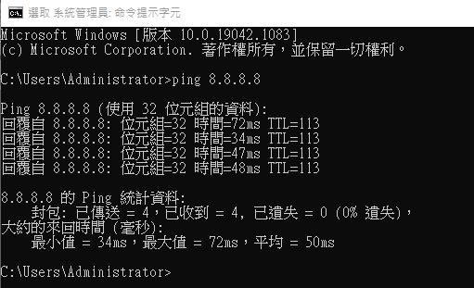

1. 開啟檔案總管後

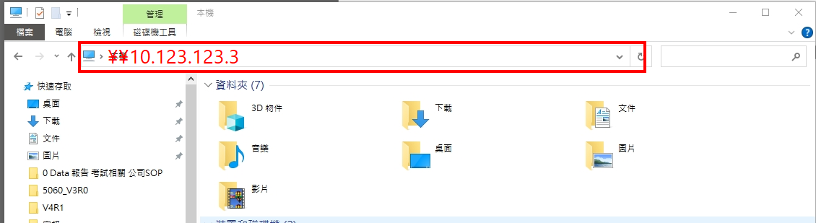

就可以連到A機器